微信API文档

# 新手接入

**第一步：申请消息接口**

在公众平台网站的高级功能 – 开发模式页，点击“成为开发者”按钮，填写URL和Token，其中URL是开发者用来接收微信服务器数据的接口URL。Token可由开发者可以任意填写，用作生成签名（该Token会和接口URL中包含的Token进行比对，从而验证安全性）。 [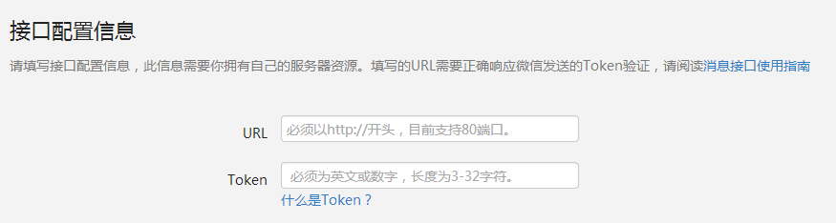](http://mp.weixin.qq.com/wiki/index.php?title=%E6%96%87%E4%BB%B6:%E6%8E%A5%E5%8F%A3%E9%85%8D%E7%BD%AE%E4%BF%A1%E6%81%AF.png)

**第二步：验证URL有效性**

开发者提交信息后，微信服务器将发送GET请求到填写的URL上，GET请求携带四个参数：

|  |  |
| --- | --- |
| **参数** | **描述** |
| signature | 微信加密签名，signature结合了开发者填写的token参数和请求中的timestamp参数、nonce参数。 |
| timestamp | 时间戳 |
| nonce | 随机数 |
| echostr | 随机字符串 |

开发者通过检验signature对请求进行校验（下面有校验方式）。若确认此次GET请求来自微信服务器，请原样返回echostr参数内容，则接入生效，成为开发者成功，否则接入失败。

**加密/校验流程如下：**

1. 将token、timestamp、nonce三个参数进行字典序排序

2. 将三个参数字符串拼接成一个字符串进行sha1加密

3. 开发者获得加密后的字符串可与signature对比，标识该请求来源于微信

检验signature的PHP示例代码：

private function checkSignature()

{

$signature = $\_GET["signature"];

$timestamp = $\_GET["timestamp"];

$nonce = $\_GET["nonce"];

$token = TOKEN;

$tmpArr = array($token, $timestamp, $nonce);

sort($tmpArr);

$tmpStr = implode( $tmpArr );

$tmpStr = sha1( $tmpStr );

if( $tmpStr == $signature ){

return true;

}else{

return false;

}

}

PHP示例代码下载：[下载](http://mp.weixin.qq.com/mpres/htmledition/res/wx_sample.zip" \t "_blank)

**第三步：成为开发者**

验证URL有效性成功后即接入生效，成为开发者。如果公众号类型为服务号（订阅号只能使用普通消息接口），可以在公众平台网站中申请认证，认证成功的服务号将获得众多接口权限，以满足开发者需求。

此后用户每次向公众号发送消息、或者产生自定义菜单点击事件时，响应URL将得到推送。

公众号调用各接口时，一般会获得正确的结果，具体结果可见对应接口的说明。返回错误时，可根据返回码来查询错误原因。[全局返回码说明](http://mp.weixin.qq.com/wiki/index.php?title=%E5%85%A8%E5%B1%80%E8%BF%94%E5%9B%9E%E7%A0%81%E8%AF%B4%E6%98%8E)

用户向公众号发送消息时，公众号方收到的消息发送者是一个OpenID，是使用用户微信号加密后的结果，每个用户对每个公众号有一个唯一的OpenID。

此外请注意，**微信公众号接口只支持80接口**。